PUBLIÉ LE 25/05/2011 09:09 | LADEPECHE.FR
Du 18/06/2011 au 19/06/2011

Caunes-Minervois. Pleins feux sur la fête de la sculpture et du marbre
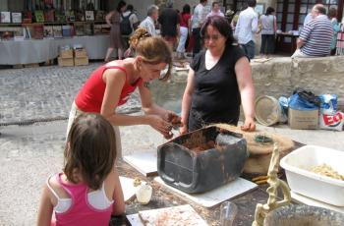
Des ateliers seront proposés au public.
Organisée par les Marbrières de Caunes, la Fête de la sculpture et du marbre 2011 s'étalera sur deux jours les 18 et 19 juin.
Le samedi 18 juin, l'artiste Sophie Melon présentera une série d'œuvres spécialement conçues pour le cloître de l'abbaye, une exposition intitulée « Lingam » dans la partie souterraine du cloître de l'abbaye, site pôle du Pays cathare. Christian Jacques dévoilera dans ce même lieu une exposition intégrale de sculptures de marbres avec pour thème « Femmes Famille Couples ».
Le lendemain, dimanche 19 juin, les sculpteurs seront beaucoup plus nombreux que les années précédentes (20 à 30 artistes de plus) avec près de vingt artistes travaillant le marbre. Dix ateliers seront proposés au public autour de la terre, du métal, du bois, du marbre…
Des sculpteurs du monde entier seront présents, avec notamment la présence de sculptures en serpentine du Zimbabwe, un artiste de l'île de Pâques. Tout le centre historique du village sera investi et chacun pourra se divertir autour d'animations musicales : l'Escola de bodega de Villardonnel, une troupe de danse de rue, un spectacle de marionnettes en roulotte. Un stand de restauration sera installé avec le marché gourmand du Pays cathare dans les jardins de l'abbaye. Une loterie sera proposée avec, à gagner, une œuvre en marbre conçue par un artiste présent.
Les bénévoles de l'association organisatrice Les Marbrières de Caunes, autour du président Benoît Huppé, s'activent à la finalisation du projet.

